08.04.2020 (среда)

3 урок Изобразительное искус.

Тема: У лукоморья дуб зеленый. Дерево – жизни украшение. Образ дерева в искусстве.

Ребята ,вы знаете что такое «Древо жизни»?
«Древо жизни»-один из вечных образов искусства. Дерево согревало ,кормило, обувало. Из дерева строили дома и храмы, корабли, изготовляли посуду и мебель..
Часто образ дерева изображали на старинных народных изделиях.
Давайте посмотрим ,как выглядит древо в народных изделиях.
Полюбуйся, как в народной росписи дерево , «древо-жизни» изображено сказочным цветком.

Дерево весной оживает. Чем дерево является в жизни человек? Дерево кормит нас, как вы думаете почему? Дерево согревает нас, как вы думаете почему? Дерево одевает нас, как вы думаете почему?
А еще есть замечательное стихотворение «У лукоморья дуб зеленый» .Каким является думаете, какое это дерево в стихотворении?(сказочное ,фантастическое).

У лукоморья дуб зелёный;
Златая цепь на дубе том:
И днём и ночью кот учёный
Всё ходит по цепи кругом;
Идёт направо - песнь заводит,
Налево - сказку говорит.
Там чудеса: там леший бродит,
Русалка на ветвях сидит;
Там на неведомых дорожках
Следы невиданных зверей;
Избушка там на курьих ножках
Стоит без окон, без дверей;
Там лес и дол видений полны;
Там о заре прихлынут волны
На брег песчаный и пустой,
И тридцать витязей прекрасных
Чредой из вод выходят ясных,
И с ними дядька их морской;
Там королевич мимоходом
Пленяет грозного царя;
Там в облаках перед народом
Через леса, через моря
Колдун несёт богатыря;
В темнице там царевна тужит,
А бурый волк ей верно служит;
Там ступа с Бабою Ягой
Идёт, бредёт сама собой,
Там царь Кащей над златом чахнет;
Там русский дух... там Русью пахнет!
И там я был, и мёд я пил;
У моря видел дуб зелёный;
Под ним сидел, и кот учёный
Свои мне сказки говорил.
Дерево, «древо жизни», - один из вечных образов искусства. Дерево согревало, кормило, обувало. Из дерева строили дома и храмы, корабли,
изготавливали посуду и мебель.

Мультфильм: «У лукоморья дуб зеленый, сказки Пушкина»
Ссылка: https://youtu.be/AAA79-HZ3_Y

Посмотрите рисунки.

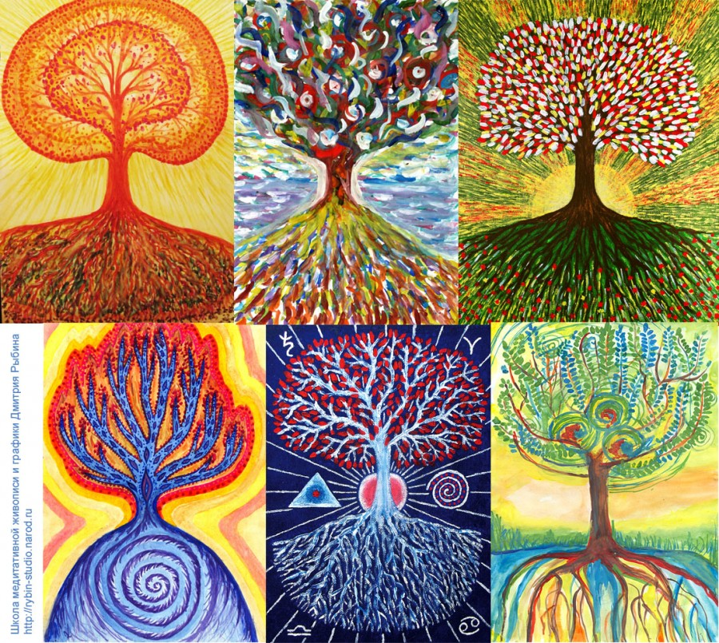

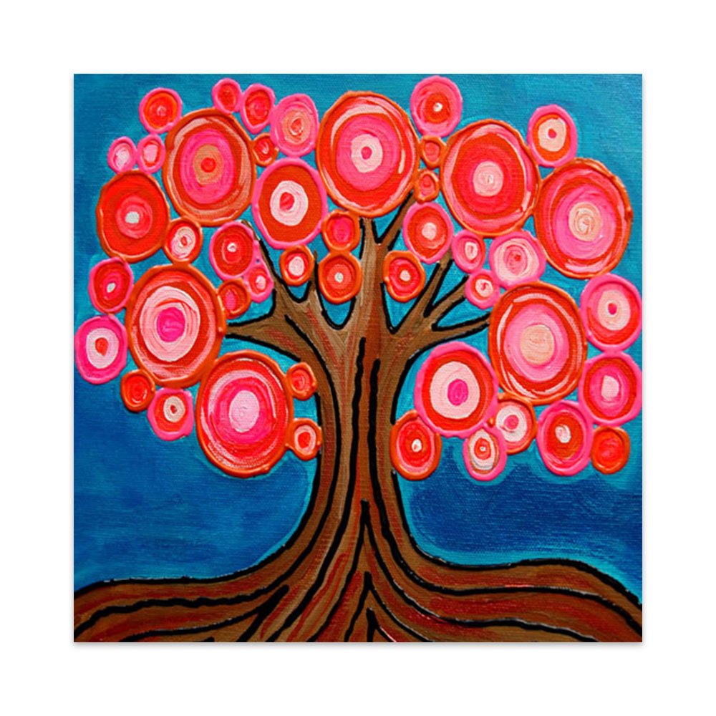

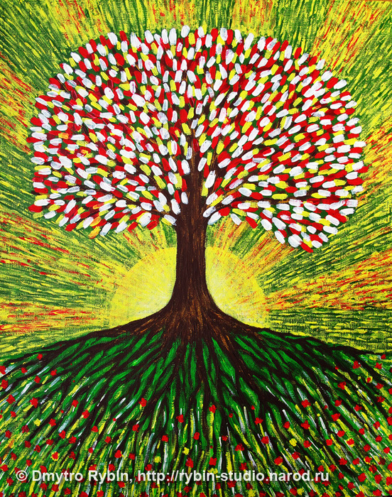

6.Творческое занятие
Вам предстоит создать образ «древо жизни».

